Ясыревский отдел
18+
12+ МБУК ВР «МЦБ» им. М.В. Наумова
Одарчук Л.А.

х. Ясырев.
2021г.12

МБУК ВР «МЦБ» имени М.В. Наумова

7 КНИГ О ЖЕНСТВЕННОСТИ.
В том, чему учат эти книги, мир нуждается сегодня больше всего.

Подборка книг.

Составитель:
библиотекарь 2 категории
Ясыревского отдела
МБУК ВР «МЦБ» им. М.В. Наумова
Одарчук Л.А.

х. Ясырев.
2021г.
Уважаемые читательницы, давайте читать мудрые книги и учиться быть Женщинами в полном смысле этого слова. Ведь мы с вами не случайно родились в женском теле. Книги о женственности еще раз напоминают о том, что именно женщина наполняет дом любовью и от ее энергии и силы чувства зависят отношения с мужчиной.
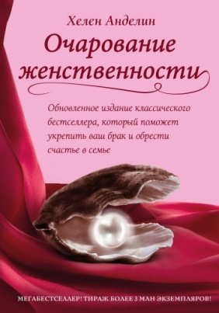
Хелен Анделин «Очарование женственности».
Эта книга была написана в 1963 году, но до сих пор она не утратила своей актуальности, потому что в ней просто и понятно говорится об извечных семейных ценностях. Автор обобщает мудрость веков и дает практические советы о том, как женщине стать лучше самой и сделать собственную семью чуть более счастливой. Оказывается, построить гармоничные и счастливые отношения с мужчиной очень просто. По книге для этого существует всего восемь правил: - Принимать его таким, какой он есть. - Ценить его лучшие стороны. - Восхищаться его мужественностью. - Ставить его на первое место. - Позволить ему быть лидером, защитником и кормильцем. - Позволить ему управлять финансами. - Не задевать его чувствительную мужскую гордость. - Проявлять благожелательность и понимание. Тогда почему же бывает иногда так тяжело и мучительно больно? Почему вокруг так много разбитых семей и несчастных детей? Хелен Анделин подробно отвечает на такие, казалось бы, очевидные и простые вопросы, как, например, за что уважать мужчину? Так и хотелось воскликнуть: «Ой, ну а то я не знаю!?» Простые советы, мудрые правила. Но от вдумчивого осознанного чтения, они еще глубже врезаются в душу, и ты вдруг чувствуешь, что на самом деле становишься чуточку мудрее. К советам автора книги «Очарование женственности» стоит прислушаться хотя бы потому, что она на практике своей собственной жизнью доказала, что быть счастливой в семье – это возможно. Вместе с мужем они прожили более 50 лет и вырастили восемь детей (четыре сына и четыре дочки). Она умерла в 2009 году в возрасте 89 лет. Сама Хелен однажды сказала о своем пройденном пути: «Я наслаждалась жизнью и чувствовала себя важной персоной». А вы можете так сказать о себе?
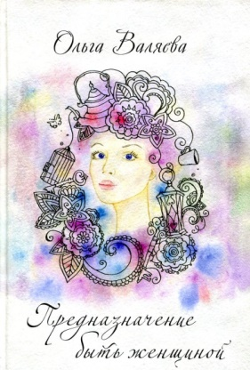
Ольга Валяева «Предназначение быть женщиной».
Эту книгу нельзя купить в обычном книжном магазине. Ольга Валяева ведет свой сайт, регулярно публикуем на нем статьи и советы по развитию женственности и гармоничным отношениям с мужем. И книгу свою она выпустила за собственные средства и продает ее только через свой сайт. Популярность Ольги Валяевой растет день ото дня. Ежедневно она ведет со своими читательницами и подписчиками простой открытый диалог. В ее статьях каждая женщина найдет ответ на самые главные для нее вопросы. Самая важная мысль, которая должна быть в голове женщины: «Мне другого мужчины не нужно. Это самый лучший мужчина для меня». «Каждая из нас всю жизнь идет по пути к своему мужчине, потому что только рядом с Мужчиной мы можем полностью раскрыться как Женщины».
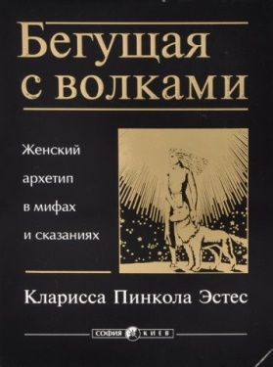
Кларисса Пинкола Эстес «Бегущая с волками».
Это необычная книга. Она соткана из сказок и легенд. Когда ее читаешь, на губах отчетливо ощущаешь «привкус дикости», который все время предлагает попробовать автор. «Если жизнь женщины пришла в упадок или прокисла от скуки, значит, Дикой Женщине настала пора появиться, творческой силе души – переполнить русло… Она – это мысли, чувства, побуждения и воспоминания. Очень долгое время она оставалась утерянной, забытой. Она – источник, свет, ночь, тьма и рассвет. Она – запах ила и задних лап лисицы. Ей принадлежат птицы, рассказывающие нам разнообразные тайны…» Читаешь это, и что-то дикое и первозданное выползает наружу.
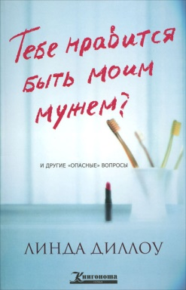
Линда Диллоу «Тебе нравится быть моим мужем?»
Мы привыкли во всем обвинять мужчин и жаловаться подружкам, как нас все достало и больше не хочется быть женой этого, мягко говоря, не хорошего человека. Но Линда Диллоу советует задать обратный вопрос сначала самой себе, а потом и своему мужчине: «А ему нравится быть именно моим мужем?» Честный ответ на него услышать страшно. У Линды Диллоу за плечами 50 лет счастливого брака, миссионерская деятельность на трех континентах, четверо детей и пока девять внуков. Думаю, к ее опыту стоит прислушаться. Согласитесь, никто не хочет выживать в браке, все хотят наслаждаться своей семейной жизнью. Эта книга учит, как сделать так, чтобы брак был благословением для супругов и славой для Бога.
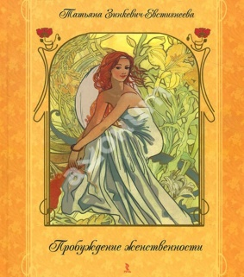
Татьяна Зинкевич-Евстигнеева «Пробуждение женственности».
В книге рассказывается о том, что же такое настоящая женственность, где и как ее найти и разбудить в каждой из нас? Автор книги ректор Института сказкотерапии, психолог и психотерапевт. Отзывы женщин: книги удивительным образом помогли расставить в жизни приоритеты и показали путь к счастью.

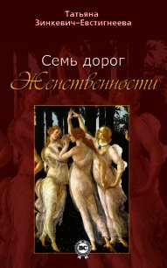
Татьяна Зинкевич-Евстигнеева «Семь дорог Женственности».
В аннотации к книге говорится: «Идя по дорогам Женственности, описанным в этой мудрой книге, собирая уроки и подарки своей судьбы, женщина учится прислушиваться к себе, выстраивает для себя и дорогих людей мир, полный света, тепла и благополучия».

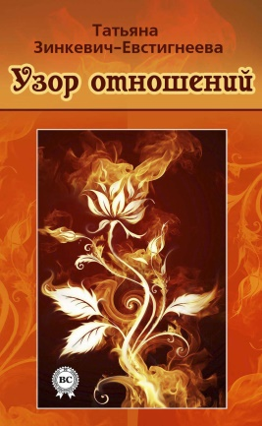

Татьяна Зинкевич-Евстигнеева «Узор отношений. Правильный выбор. Красота Узора. Взаимное Притяжение».
В книге рассказывается о том, как сделать правильный выбор спутника жизни, как создавать и поддерживать красивые отношения, а также как обновлять и укреплять взаимное чувство.

«7 книг о женственности. В том, чему учат эти книги, мир нуждается больше всего»: подборка книг/ сост. библиотекарь II категории Ясыревского отдела Л. А. Одарчук.- х. Ясырев: МБУК ВР «МЦБ» им. М.В. Наумова, 2021.- 3 с.

